政府行业UPS解决方案
UPS已成为政府网络物理安全的基本保障。
政府信息网络建设架构由各级路由器、网络交换机及各类服务器组成的数据网络以及由交换、传输、接入等通信网络共同构成基础
设备网络。因此，保障其网络物理安全是其信息化建设的基础，通过UPS不间断电源对网络提供的基础电力供应则成为网络安全的根本保障。
UPS监控组网系统配置方案
本方案针对政府机构的省级行政机关大楼及周边业务机构网点的UPS供电及组网解决方案。方案中上部的省级行政中心机房内路由器、服务器等重要设备采用了在线式ZXUPS T540B双机并联热备份系统，提供稳定可靠的电源保护。同时，UPS端分别采用了UPS网络适配器SNMP卡作为一个节点接入网络系统，此时，网上的各点可根据权限通过普通的浏览器或通过网管系统监控UPS的运行。右图所示的为一些接在该行政内网上的周边业务机构或对外工作受理点，它们的重要性低于厅局机关的服务器、数据设备等，同县级行业机构一样，采用性价比较好的小功率ZXUPS S610独立供电。为实现主机房对各分布点电力状况的监控，各台UPS都用串行通信将工作参数上报到工作站（工作站上运行ZXUPSmart的UPS专用监控软件 ）。中心机房内的监控机欲获取各工作站的工作参数，可同样运行这些软件，通过访问工作站的IP地址获取信息。
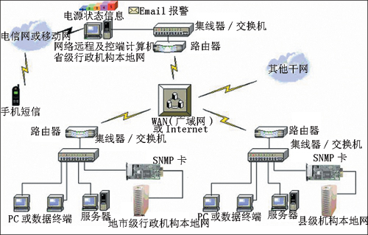
政府行业UPS方案拓扑图
对于地市级政府行政机构和县级行政机构本地网UPS电源，同样可通过SNMP卡或RS232接口接入本地网内，在本地后台监控的同时，也可通过接入WAN，从而组成全省范围的UPS电源监控系统。如果该省某政府机构拥有全省独立的传输交换系统，则可直接将各地UPS系统通过RS232接口接入本地传输RS232口，通过传输系统提供的透明传输通道将各地UPS监控系统接入到省厅机关的中心机房进行全省级电源集中监控。
系统特点
ZXUPS S/M/T系列UPS提供近程监控、网络管理、远程监控。ZXUPS L系列可以提供正常工作、市电停电、电池电压低等可遥信的信号接口。根据需要提供RS232/RS485监控接口。
（1）进程监控: ZXUPS S/M/T系列具有RS232通信接口，可以即时监控在计算机上运行的电源管理软件; 在紧急电源状况下，可为用户提供操作系统关闭、数据安全保存解决方案; 通过RS232接口，对UPS进行监控: 如查阅UPS运行工作参数、UPS运行状态，设置定时开关机，保存UPS运行的历史记录等; 当市电出现异常时，在计算机上弹出告警界面，提醒操作人员及时处理，在电池供电时间结束前自动中止各种程序的运行，自动存盘，并通过计算机的另一个串口拨打传呼。电源管理软件支持多种操作系统，电源管理软件适合Windows 98，Windows 2000，Windows XP和Windows NT操作系统，可单机监控UPS或网络多机监控UPS（同一局域网）。
（2）网络管理: 智能型的ZXUPS S/M/T/N系列具有基本的RS232接口，通过选购UPS远程监控管理SNMP（简单网络管理协议）软硬件，实现UPS远程网络管理。ZXUPS S/M/T系列分别可以实现如下监控管理解决方案: ZXUPS 网络（如LAN，WAN，Internet）监控管理解决方案、ZXUPS 电话线路（如PSTN）监控管理解决方案、ZXUPS 拨号网络监控管理解决方案和ZXUPS 无线通信监控管理解决方案。
通过相应的网络适配器，可构成ZXUPS网络电源管理系统。ZXUPS系统作为一个独立节点接入网络，可实现UPS的网络管理功能，包括网上UPS监测、故障传呼、自动E-Mail、远程开关机等。

